Пресс-релиз к Всемирному дню без табака 31 мая 2023 года

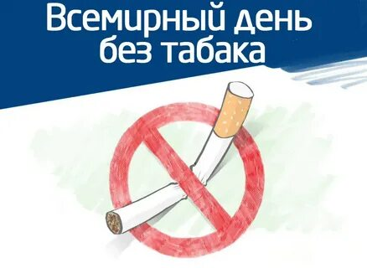
31.05.2023 года проводится ежегодный, Всемирный День без табака. В 2023 тема этого дня: «Выращивать продовольствие, а не табак». Этот девиз обращает внимание на то, какую роль играет табачная индустрия в развитии глобального производственного кризиса.
В современной России активные меры по борьбе с курением начались 20 лет назад. Так в 2001 году был принят первый федеральный закон «Об ограничении курения табака». В 2013 году введен новый федеральный закон — «Об охране здоровья граждан от воздействия окружающего табачного дыма и последствий потребления табака», согласно которому было запрещено курение в общественных местах, спонсорство и реклама табака, а также вовлечение детей в употребление табака. В последние годы в результате принятых мер в РФ наблюдается некоторое сокращение числа курящих, однако, реальность по-прежнему свидетельствует о табачной эпидемии.
Сегодня многие курильщики предпочитают использовать электронные сигареты. Среди молодежи бытует мнение, что их потребление модно и круто. С этими заблуждениями нужно активно бороться. Молодежь должна знать, что сейчас я в тренде здоровый образ жизни. По-прежнему распространенные мифы о том, что электронные сигареты менее вредные или что они помогают бросить курить. Поэтому важно осведомлять население о том, что любая система доставки никотина вызывает никотиновую зависимость.
В Ростовской области вопросами профилактики и лечения табачной зависимости занимается ГБУ РО «Наркологический диспансер». В арсенале специалистов наркологической службы многообразие современных программ и проектов по профилактике табакокурения, которые получили высокую оценку на региональном и федеральном уровнях. Курильщикам предлагается лечение никотиновой зависимости с использованием медикаментозных, психотерапевтических и акупунктурных методик. На вопросы, связанные с отказом от курения ответят по тел. 8 (863) 240-60-70.
В 2023г. после ковидного перерыва возобновляет свою работу программа для желающих бросить курить «Бездымная жизнь». Она пройдет м с 30 мая по 4 июня в Донской государственной публичной библиотеке (г.Ростов-на-Дону, у.Пушкинская 175а). С курильщиками будут работать специалисты областного наркодиспансера. Они расскажут, как пережить трудный период отказа от никотина, каких принципов питания нужно придерживаться, чтобы не набрать лишний вес, как справляться со стрессом без сигарет и что делать, чтобы тяга к табаку не вернулась. Запись на программу «Бездымная жизнь» по тел. 8 (863) 240-27-29.
В социальной сети «ВКонтакте» https://vk.com/davaibrosat и в Телеграме https://web.telegram.org/k/#@davaibrosat продолжает работать сообщество «Давай бросать», созданное в рамках национального проекта «Демография». Там собраны полезные советы, техники и вдохновляющие истории, которые помогут отказаться от курения.
Отказ от никотина приносит пользу здоровью как сразу, так и в долгосрочной перспективе. Самое главное условие при отказе от курения – желание расстаться с никотиновой зависимостью.

